АМАНАКСКИЕ Распространяется бесплатно
ВЕСТИ
13 декабря 2024г № 54 (688) ОФИЦИАЛЬНО
Информационный вестник Собрания представителей сельского поселения Старый Аманак
муниципального района Похвистневский Самарской области


00.12.2024
Уникальные исторические объекты проекта «Земля для туризма»
Два уникальных исторических объекта, расположенных на территории небольшого по площади муниципального района Самарской области – Нефтегорский, были определены по проекту «Земля для туризма» в рамках работы Оперативного штаба в 2024 году:
- удивительный храм Святой Троицы в селе Утевка Нефтегорского района. Старинное здание церкви примечательно тем, что ее своды расписывал житель Утевки, легендарный живописец Григорий Журавлев. Сегодня храм реставрируют по проекту "Историческая память";
- старинная ветряная мельница, построенная в 19 веке в с. Бариновка.
Отреставрированные объекты станут частью нового культурного-туристического пространства Нефтегорского района.
Оперативным штабом подготовлены предложения по земельным участкам (территориям), расположенным в непосредственной близости от указанных объектов туристического интереса, для вовлечения в туристическую деятельность.
Заинтересованные лица и потенциальные инвесторы в режиме онлайн могут выбрать и оценить пригодные для туристических целей земельные участки и территории на платформе ППК, перейдя по ссылке: https://pkk.rosreestr.ru/.
Материал подготовлен Управлением Росреестра по Самарской области


00.12.2024
Благодарность бойцов
Волонтеры самарского Росреестра постоянно помогают своим землякам, выполняющим воинский долг на СВО. Сотрудники ведомства регулярно отправляют гуманитарные грузы в зону боевых действий, оперативно оказывая необходимую поддержку нашим бойцам.
Благодарность за оказанное содействие и помощь военнослужащим, участвующим в специальной военной операции, выразил сотрудникам Управления Росреестра по Самарской области военный комендант 159-й военной комендатуры ДНР, полковник А.А.Захаров. Обращаясь с Благодарственным письмом к сотрудникам самарского Росреестра он отметил участие волонтеров, пожелав им удачи и больших успехов в профессиональной деятельности.
Один из бойцов, несущих боевую службу, также обратился к землякам со словами благодарности: «От лица всего коллектива благодарю вас за проделанную работу, за то, что вы не забываете о тех, кто находится в зоне специальной военной операции. Вы помогаете нам выполнять боевые задачи. Помните: вместе – мы сила! Победа будет за нами!»
Материал подготовлен
Управлением Росреестра по Самарской области

00.11.2024
Самарский Росреестр в составе жюри принял участие в региональном конкурсе «Лучший МФЦ Самарской области»
В областной столице прошел финальный этап регионального конкурса «Лучший МФЦ Самарской области». В 63-м регионе данный конкурс проводится в 10-й раз. В работе жюри приняла участие заместитель руководителя самарского Росреестра Татьяна Титова.
Цель конкурса – оценка профессионализма и квалификации, а также повышение престижа профессии отрасли. Мероприятие проводилось по четырем номинациям: «Лучший универсальный специалист МФЦ», «Лучший наставник МФЦ», «Лучший проект МФЦ», «Лучший МФЦ».
«Количество услуг, которые оказывают специалисты, измеряется колоссальными цифрами, поэтому для каждого участника конкурса важна прежде всего профессиональная компетенция. Только относительно услуг Росреестра, за 10 месяцев этого года было принято более 300 тыс. заявлений на учетно-регистрационные действия, – отмечает заместитель руководителя самарского Росреестра Татьяна Титова. – Высокий профессиональный уровень сотрудников МФЦ обеспечивает готовность отрасли к освоению новых перспективных подходов и передовых технологий. Хотим пожелать специалистам МФЦ дальнейших достижений во благо региона!»
Материал подготовлен
Управлением Росреестра по Самарской области


06.12.2024
В столице региона прошли публичные обсуждения результатов
правоприменительной практики
2766 контрольно-надзорных мероприятий без взаимодействия было проведено Управлением Росреестра по Самарской области за 11 месяцев 2024 года на площади 75,4 тыс. га; выявлено нарушений на площади 3,3 тыс. га; зафиксировано устранение нарушений на площади 0,6 тыс. га; в качестве профилактических мер объявлено 1464 предостережения о недопустимости нарушения обязательных требований, - такие цифры были озвучены в самарском Росреестре в ходе публичных обсуждений результатов правоприменительной практики в сфере государственного земельного контроля (надзора) и федерального геодезического надзора.
На прошедшей встрече начальник отдела государственного земельного надзора самарского Росреестра Юлия Голицына рассказала об итогах деятельности госземнадзора в 2024 году, обратив особое внимание на профилактику нарушений земельного законодательства. Она отметила, что было произведено 24 вылета беспилотного летательного аппарата, с его помощью обследовано 927 га земель. Были рассмотрены ключевые вопросы организации и осуществления госземнадзора по результатам обобщения правоприменительной практики Федеральной службой государственной регистрации, кадастра и картографии.
Итогам осуществления федерального государственного контроля (надзора) в области геодезии и картографии и проведения профилактических мероприятий в рамках федерального государственного контроля (надзора) в области геодезии и картографии за отчетный период был посвящен доклад начальника отдела геодезии и картографии Елены Черкасовой. Особое внимание было уделено теме сохранения пунктов государственной геодезической сети (ГГС), более 3000 которых было обследовано на территории Самарской области, и зонам с особыми условиями использования территорий (ЗОУИТ).
«Выражаем благодарность самарскому Росреестру за встречи, которые стали регулярными», – отметила главный специалист отдела контроля Администрации муниципального района Волжский Самарской области Елена Беляйкина. - «Обсуждения правоприменительной практики - очень продуктивны и нужны нам - специалистам муниципального земельного контроля, поскольку мы черпаем здесь много важной информации, а также обмениваемся опытом – из этого складывается наша работа»
Материал подготовлен Управлением
Росреестра по Самарской области

09.12.2024
Встреча с Героем России
С Героем России Максимом Вадимовичем Девятовым встретились члены Молодежного совета самарского Росреестра. Во время беседы защитник Отечества поделился с ребятами своим жизненным и боевым опытом, рассказал о качествах, которые помогают ему при выполнении важных задач.
Максим - сын офицера, родом из Тихвина Ленинградской области. В 2005 г. по призыву проходил военную службу в поселке Кряж города Самары в 81-м гвардейском мотострелковом полку 27-й гвардейской мотострелковой дивизии. Пять лет прослужил в полку, затем уволился в запас. В 2013 г. вновь поступил на военную службу по контракту. В составе бригады участвовал в операции по воссоединению Крыма с Россией. Был в боевой командировке в Сирии. С 24 февраля 2022 года в составе своего подразделения принимал участие в СВО.
В 2023 г. за мужество и героизм, проявленные при исполнении воинского долга, гвардии старшему сержанту Максиму Девятову было присвоено звание Героя Российской Федерации с вручением знака особого отличия — медали «Золотая Звезда». Максим также награжден Орденом Мужества, Медалью Суворова, «Медалью ордена «За заслуги перед Отечеством»» I степени, «Медалью ордена «За заслуги перед Отечеством»» II степени.
«Такие встречи необходимы сегодняшней молодежи, – отмечает председатель Молодежного совета Татьяна Шурыгина. – Они помогают нам увидеть настоящий пример мужества, отваги и патриотизма!».
Материал подготовлен
Управлением Росреестра по Самарской области

11.12.2024
Нотариусы и Росреестр - взаимодействие в интересах граждан
Более 70 000 заявлений о государственной регистрации прав поступило от нотариусов Самарской области в региональный Росреестр за 10 месяцев 2024 года.
С 1 февраля 2019 года нотариусы наделены полномочиями по подаче заявления и документов, необходимых для государственной регистрации прав в электронном виде, и ежедневное представление таких документов обеспечивает быстрое и комфортное получение гражданами услуг Росреестра.
Взаимодействие нотариусов и Росреестра осуществляется посредством Единой информационной системы нотариата, включенной в систему межведомственного электронного взаимодействия. Так, после совершения нотариального действия, например, удостоверения сделки, выдачи свидетельства о праве на наследство, нотариусы обязаны в день оформления документов, представить в электронной форме заявление о государственной регистрации.
Для заявителей преимущества очевидны:
- Срок оказания услуги - 24 часа;
- Экономия времени, так как исключается необходимость дополнительно обращаться в офис МФЦ.
Благодаря эффективному взаимодействию Управления и нотариата достигаются высокие показатели в регистрационной сфере, а также реализуются новые способы совместной деятельности в интересах заявителей.
Материал подготовлен
Управлением Росреестра по Самарской области

12.12.2024
«Мои права – мое богатство!»
12 декабря, в День Конституции Российской Федерации, в Управлении Росреестра по Самарской области состоялась интеллектуальная квиз-игра «Мои права – мое богатство!». В мероприятии приняли участие команды «Международного Института Рынка», Школы № 57 города Самары и команда Молодежного совета самарского Росреестра.
Участников состязания ждали самые разные вопросы: из Конституции РФ, из области истории, а также из сферы недвижимости. Ребята погрузились в прошлое возникновения конституционного права собственности; понятия «недвижимого имущества»; вспомнили о том, какие бывают объекты недвижимости; какие учетно-регистрационные действия проходят через Росреестр; разгадывали головоломки, связанных с ипотечными сделками и незаконными перепланировками; затронули даже тему «недвижимость в искусстве».
Победителем квиз-игры стала команда «Молодежь Росреестра», в составе которой были сотрудники Управления.
«Сегодня наши ребята почерпнули много интересной и важной информации: расширили свои познания в сфере недвижимости и деятельности Росреестра. Уверена, что эти знания пригодятся им в дальнейшем и помогут в выборе будущей профессии!» – говорит Варвара Александровна Лихман, заместитель декана по научной и учебно-производственной работе «Международного Института Рынка».
Материал подготовлен
Управлением Росреестра по Самарской области

 | г. Самара, ул. Ленинская, 25а, корп. № 1  e-mail: pr_fkp@mail.ru,  ВК: vk.com/fkp_samara, www.kadastr.ru

Роскадастр Самарской области использует в работе беспилотный летательный аппарат
Филиал ППК «Роскадастр» по Самарской области продолжает активную работу по определению координат земельных участков для исключения их «наложений» с соседями в рамках реализации государственной программы «Национальная система пространственных данных».
Для целей землеустройства и кадастра актуальным способом получения материалов дистанционного зондирования земли является использование беспилотного летательного аппарата (БПЛА). При этом работы по исправлению реестровых ошибок не требуют от правообладателя объекта недвижимости никаких финансовых затрат. «Новые» координаты Роскадастр определит самостоятельно, а Росреестр уведомит о выявленной ошибке и сообщит какие координаты предлагается внести в реестр для исправления ошибки.
Использование беспилотного летательного аппарата региональный Роскадастр начал осенью прошлого года. Специалисты ведомства прошли специализированное обучение и получили все разрешения от контролирующих и правоохранительных органов.
Всего на текущий период 2024 года определены координаты 24447 земельных участков в целях исправления реестровых ошибок. Совершено более 50 полетов и обследовано 47 кадастровых кварталов общей площадью свыше 4 тысяч гектаров.
«Беспилотник является эффективным инструментом проведения аэрофотосъемки для создания высокоточных картографических материалов за короткий промежуток времени и абсолютно безопасен для окружающих. В своей деятельности мы используем новейшее геодезическое и фотограмметрическое оборудование, поставленное по государственному контракту», - отметила заместитель директора – главный технолог филиала ППК «Роскадастр» по Самарской области Евгения Дроздова.

Филиал ППК «Роскадастр» по Самарской области

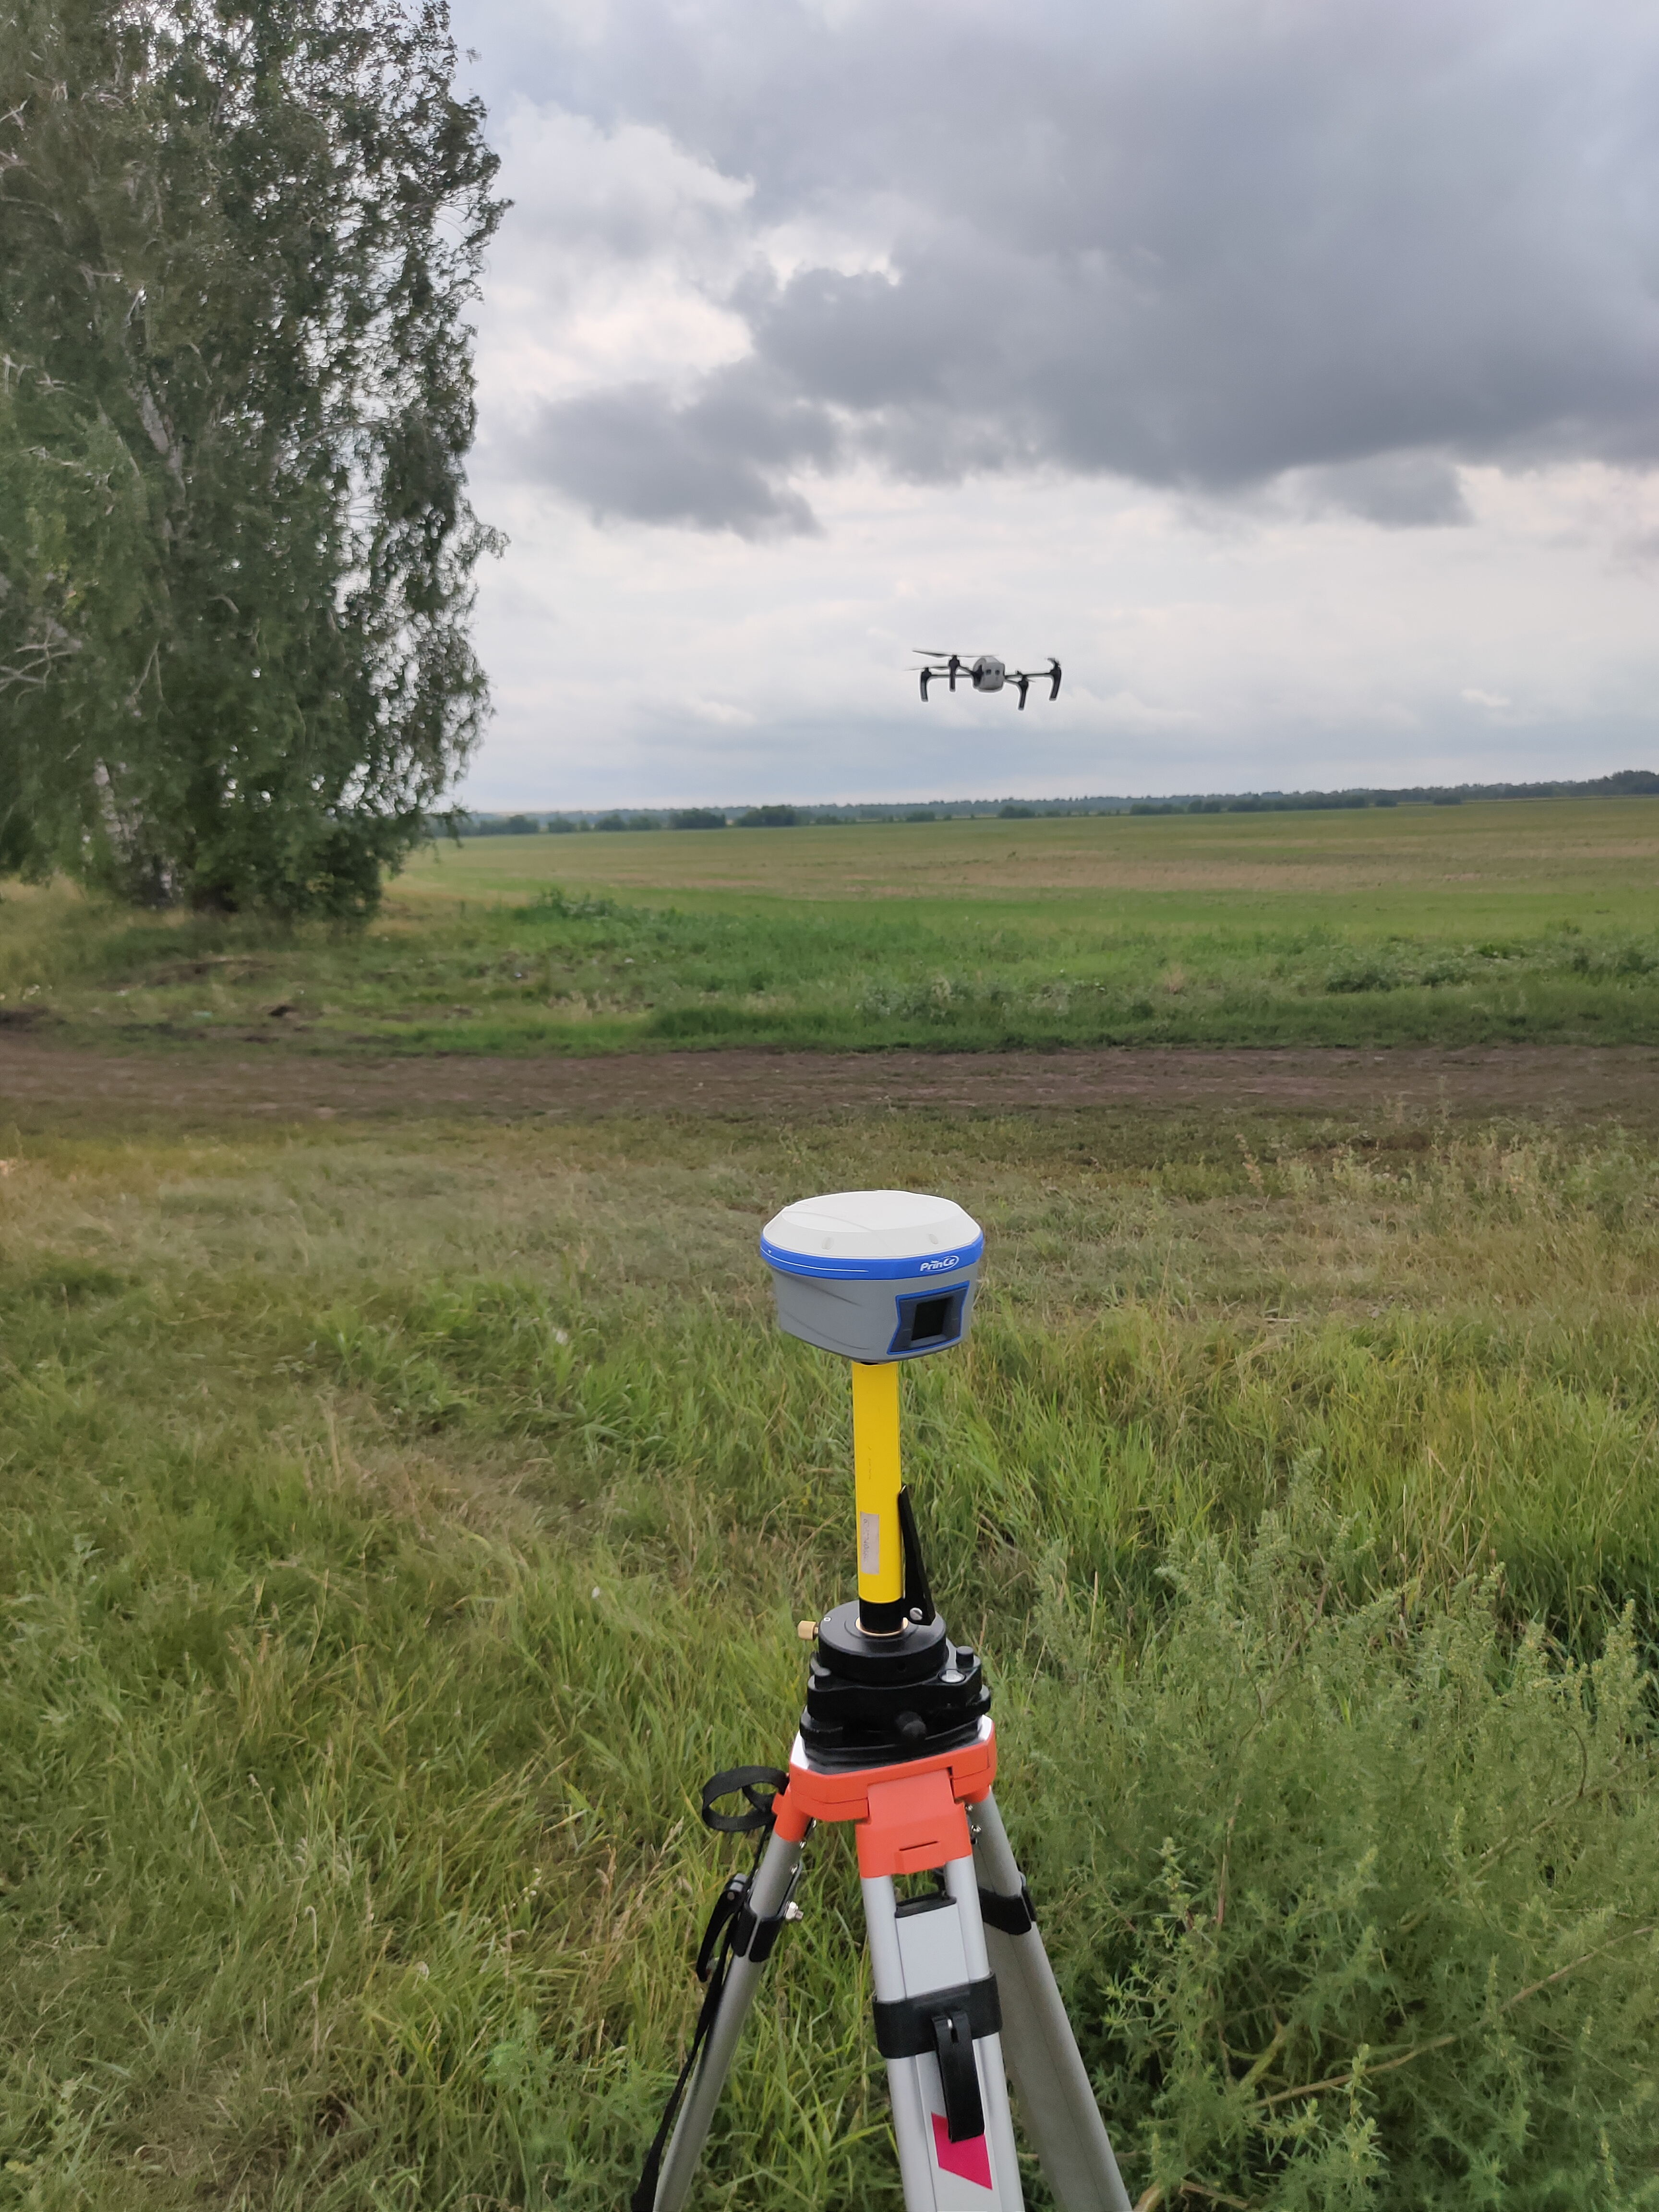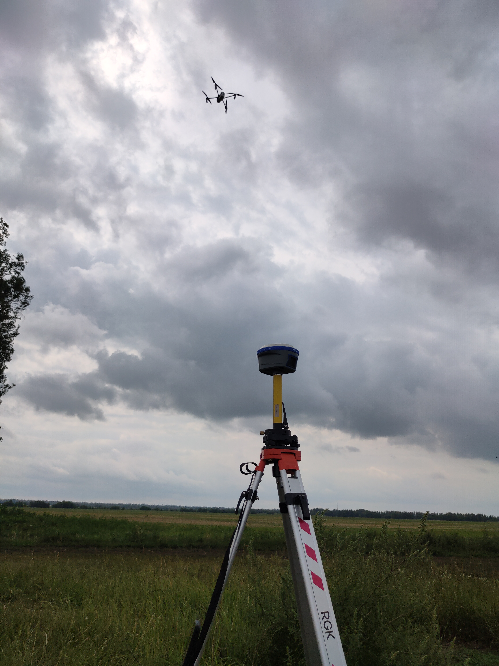

29.11.2024
Публичные обсуждения результатов
правоприменительной практики
Управление Росреестра по Самарской области информирует о проведении 5 декабря 2024 г. в 11.00 по адресу: г. Самара, ул. Некрасовская, 3 публичных обсуждений результатов правоприменительной практики при осуществлении федерального государственного земельного контроля (надзора) и федерального государственного контроля (надзора) в области геодезии и картографии по следующим направлениям:
- Деятельность по осуществлению государственного земельного надзора в 2024 году. Профилактика нарушений земельного законодательства.
2. Проблемные вопросы организации и осуществления государственного земельного надзора (по результатам обобщения правоприменительной практики Федеральной службой государственной регистрации, кадастра и картографии).
3. Результаты осуществления федерального государственного контроля (надзора) в области геодезии и картографии за 11 месяцев 2024 года. Проведение профилактических мероприятий в рамках федерального государственного контроля (надзора) в области геодезии и картографии в 2024 году.
Для участия в мероприятии просим предварительно направить информацию на электронную почту GolicynaYuA@r63.rosreestr.ru или по телефонам: 8-846-933-82-04; 8-846-933-82-03.
Материал подготовлен Управлением
Росреестра по Самарской области



С наступлением морозов водоемы покрываются льдом. Он так и манит к себе взрослых и детей. К сожалению, многие забывают об опасности и коварности ледяного покрова.
Правила поведения на льду:
-Ни в коем случае нельзя выходить на лед в темное время суток и при плохой видимости (туман, снегопад, дождь).
-Нельзя проверять прочность льда ударом ноги. Если после первого сильного удара поленом или лыжной палкой покажется хоть немного воды, - это означает, что лед тонкий, по нему ходить нельзя. В этом случае следует немедленно отойти по своему же следу к берегу, скользящими шагами, не отрывая ног ото льда и расставив их на ширину плеч, чтобы нагрузка распределялась на большую площадь. Точно так же поступают при предостерегающем потрескивании льда и образовании в нем трещин.
-При вынужденном переходе водоема безопаснее всего придерживаться проторенных троп или идти по уже проложенной лыжне. Но если их нет, надо перед тем, как спуститься на лед, очень внимательно осмотреться и наметить предстоящий маршрут.
-При переходе водоема группой необходимо соблюдать расстояние друг от друга (5-6 м).
-Замерзшую реку (озеро) лучше перейти на лыжах, при этом: крепления лыж расстегните, чтобы при необходимости быстро их сбросить; лыжные палки держите в руках, не накидывая петли на кисти рук, чтобы в случае опасности сразу их отбросить.
-Если есть рюкзак, повесьте его на одно плечо, это позволит легко освободиться от груза в случае, если лед под вами провалится.
Во избежание трагических случаев предупреждаем:
- Соблюдайте элементарные правила безопасности на льду, помните, безопасным лед считается при толщине не менее 12 см.
- Запрещается ходить по льду под мостами, рядом с любыми водными сооружениями, в местах впадения в водоем ручьев и рек.
- Прочность льда можно определить визуально: лед голубого цвета - прочный, белого - прочность его в 2 раза меньше, серый, матово-белый или с желтоватым оттенком лед ненадежен.
Ни в коем случае нельзя допускать выхода детей на ле

Покупка автомобиля и его регистрация
Приобретение автомобиля – процесс ответственный. Чтобы избежать при этом возможных неприятностей и соблюсти необходимые требования, нужно:
Проверить автомобиль перед покупкой
Убедиться, что перед вами действительно собственник автомобиля
Оформить договор купли-продажи
Подать заявление в Госавтоинспекцию, зарегистрировать автомобиль и получить на него документы
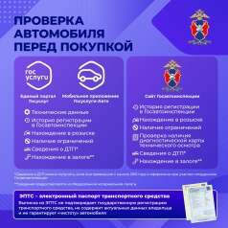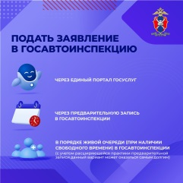
В Самарском регионе сотрудники полиции в рамках акции «КиберNetэтикет» провели профилактическое мероприятие с несовершеннолетними
В Самарской области полицейские на постоянной основе проводят профилактические беседы с несовершеннолетними, направленные на формирование навыков безопасного поведения в сети Интернет.
Так, в Похвистнево, в рамках акции «КиберNetэтикет», оперуполномоченный группы по предупреждению и раскрытию преступлений, совершаемых с использованием IT- технологий, капитан полиции Александр Щаев рассказал подросткам, какие опасности подстерегают пользователей в сети Интернет.
Полицейский обратил внимание ребят на то, что, зачастую, мошенники создают сайты – подделки маркетплейсов, отличить которые от настоящих с первого взгляда невозможно и рассказал, как не попасться на уловки злоумышленников при совершении покупок.
Капитан полиции напомнил подросткам, что следует с осторожностью подходить к предложениям заработка, поступающим через мессенджеры и предупредил об уголовной и административной ответственности за противоправную деятельность.
В завершение мероприятия Александр Щаев показал подросткам профилактические видеоролики с простыми правилами безопасности и призвал передать услышанную информацию своим родителям и родственникам, особенно пожилого возраста, чтобы обезопасить их от злоумышленников.
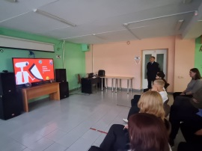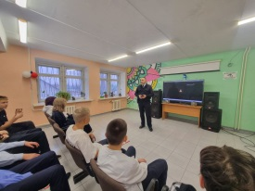

Полицейские и общественники проводят профилактические беседы с гражданами города
Так, дознаватель отдела дознания Оксана Зайцева совместно с представителем Общественного совета при Межмуниципальном отделе Татьяной Лупцовой рассказали местным жителям, как избежать встречи с мошенниками.
Старший лейтенант полиции обратила внимание граждан, что, в случае подозрительного звонка необходимо немедленно класть трубку и напомнила, что ни в коем случае нельзя разглашать незнакомцам свои личные данные, пароли от аккаунтов и коды из смс-сообщений.
Татьяна Лупцова призвала граждан быть бдительными и проверять всю информацию, поступающую через телефон и Интернет.
В завершении мероприятий участникам вручили специальные памятки, содержащие информацию о распространенных мошеннических схемах и номера телефонов, по которым необходимо обращаться в случае совершения в отношении граждан противоправных действий.

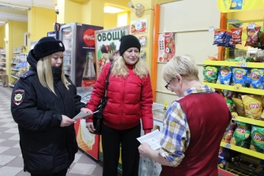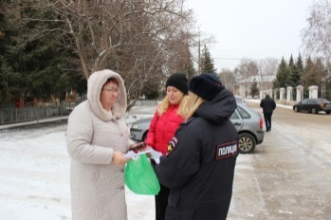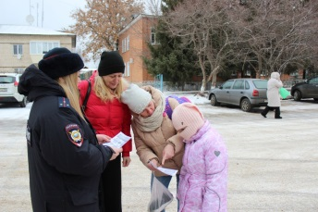

Адрес: Самарская область, Похвистневский Газета составлена и отпечатана
район, село Старый Аманак, ул. Центральная в администрации сельского поселения
37 а, тел. 8(846-56) 44-5-73 Старый Аманак Похвистневский район Редактор
Самарская область. Тираж 100 экз Н.А.Саушкина
УЧРЕДИТЕЛИ: Администрация сельского поселения Старый Аманак муниципального района Похвистневский Самарской области и Собрание представителей сельского поселения Старый Аманак муниципального района Похвистневский Самарской области
ИЗДАТЕЛЬ: Администрация сельского поселения Старый Аманак муниципального района Похвистневский Самарской области

